„CurSaThy“ – ein silbernes „Kräuter-Trio“ erobert die Küchen
(GMH) Wer kennt das nicht: Man würde ja gerne mehr kochen, hat aber keinen Platz für all die frischen Zutaten. Hier wollen die Berliner und Brandenburger Gärtner helfen: Ihre „Pflanze des Jahres 2017“ kommt nämlich nicht alleine daher: Currykraut, Salbei und Thymian bilden gemeinsam das silberne „Kräuter-Trio“ „CurSaThy“. Die Aromen der Kräuter sind fein aufeinander abgestimmt und runden ganze Gerichte hervorragend ab. Ein Topf, drei Kräuter, unzählige Möglichkeiten.
Bildnachweis: GMH/Volmary
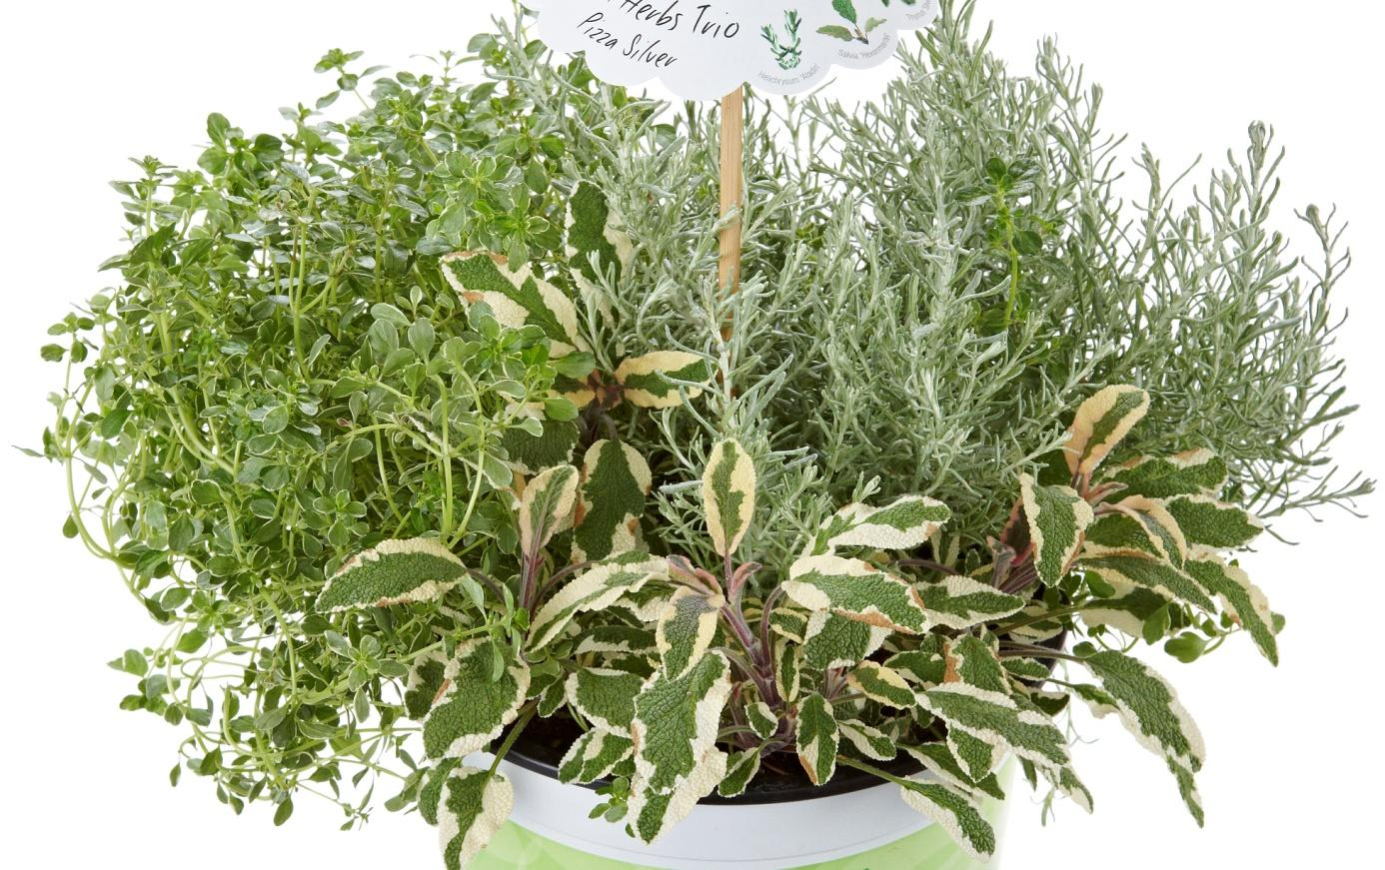

Bilddaten in höherer Auflösung unter:
http://www.gruenes-medienhaus.de/download/2017/03/GMH_2017_10_03.jpg
Bildunterschrift: „CurSaThy“ ist die „Pflanze des Jahres 2017“ in Berlin und Brandenburg. Tatsächlich sind es sogar drei Pflanzen, denn das silberne „Kräuter-Trio“ besteht aus Currykraut, Salbei und Thymian.

Ein Muss für jeden Pizza-Liebhaber
Wer Pizza liebt, wird dieses Jahr nicht um das „Kräuter-Trio“ herumkommen: Die Aromen von Currykraut, Salbei und Thymian harmonieren ausgezeichnet miteinander und werten als „CurSaThy“ jede Pizza auf. Aber auch andere Gerichte wie Frikadellen oder Kartoffelsuppe lassen sich hiermit hervorragend würzen. Ob jeweils alle drei Kräuter oder auch nur eines oder zwei, der Verbraucher hat die Wahl. Die Handhabung ist dabei denkbar einfach: Blätter abschneiden, zerkleinern, hinzufügen, schmecken lassen.

Weniger ist manchmal mehr
Das Trio kann in ein größeres Gefäß oder auch direkt ins Beet gesetzt werden, wichtig ist hierbei vor allem ein humoser und gut durchlüfteter Boden. Während draußen ein sonniger oder halbschattiger Platz gewählt werden sollte, ist in der Küche ein heller Ort auf der Fensterbank ausreichend. „CurSaThy“ benötigt nicht viel Wasser und sollte unbedingt nur etwa alle vier Wochen etwas Spezialdünger bekommen, da die Pflanzen sonst schnell an Aroma verlieren. Im Januar wurde die „Pflanze des Jahres“ bereits auf der „Grünen Woche“ in Berlin vorgestellt, ab Ende April ist sie dann auch endlich in Gärtnereien in Berlin und Brandenburg erhältlich. Alles Wichtige dazu gibt der Gartenbauverband auf seiner Internetseite unter www.gartenbau-bb.de bekannt.

